**TOTAL WAR : CHESS**

**PARTIE 1**

**Scénario**

En l’an 502, les guerres dans le monde font rage. Les nations veulent à tout pris conquérir et/ou défendre leurs cités. De ce fait, il est dans votre devoir en tant que roi de défendre votre pays ainsi que sa population. Pour se faire, il va falloir utiliser son armée à bon escient et recourir à des stratagèmes afin de surprendre l’ennemi. Vous devez à tout prix défendre votre royaume et votre vie, la pièce maîtresse d’un royaume est son roi.

**Genre : Jeu de stratégie (tour par tour)**

**Vue : Du dessus**

**Nombre de joueurs : de 1 à 2**

**Plateforme: PC,Switch,PS4/PS5,Xbox Series/Xbox One**

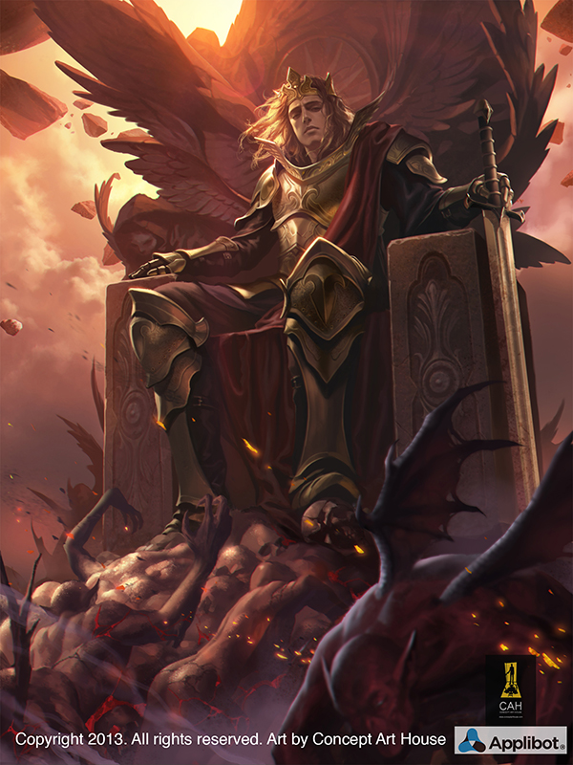

**Pitch**

Libérez votre esprit de stratège et dirigez votre armée de la meilleure façon afin de détruire l’ennemi !

**Cible**

Le public visé pour ce type de jeu est composé de personnes ne connaissant pas les règles des échecs et/ou les amateurs de jeu de stratégie.

L’âge recommandé est tout de même de 16 ans par la violence que peut entrainer les combats.

**Taxonomie de Leblanc**

|  |  |
| --- | --- |
|  | **Note sur 10** |
| **Sensation** | 6 Le joueur est immergé dans la bataille et prends part au combat. Il développe une envie de gagner et mets tout en œuvre pour arriver à ses fins |
| **Fantasme** | 7 L’univers médiéval va transporter le joueur dans |
| **Narration** | 2 Un monde où les batailles sont communes et les pays s’affrontent régulièrement. |
| **Challenge** | 10 Le principe du jeu est le challenge. En effet, le but principal est de comprendre comment fonctionne le jeu et de gagner la partie, que ce soit contre un robot ou contre un joueur. |
| **Camaraderie** | 0 Le jeu comporte un mode 1vs1 contre un ordinateur ou contre un joueur. Il n’y a pas d’alliés qui rentrent en compte. |
| **Découverte** | 7 Le joueur va découvrir le fonctionnement des échecs en général, et même de découvrir les mouvements avancés. |
| **Expression** | 4 Le joueur va créer ses propres stratégies et adapter sa façon de réfléchir aux mouvement de l’adversaire. |
| **Soumission** | 3 Il y a un système de farm de ressources permettant au joueur de créer des unités supplémentaires. |

**Théorie de Bartle**

Selon cette théorie, le joueur serait plutôt du genre à vouloir rivaliser. En effet chaque joueur veut être meilleur que son adversaire et veut gagner la partie. Il va également pouvoir s’exprimer en créant des stratégies différentes à chaque partie.

**Intentions principales**

L’intention principal de TOTAL WAR : CHESS est d’apprendre le mécanisme des échecs au joueur et de lui apprendre également par la suite les mouvements avancés de façon amusante et agréable.

Nous souhaitons que le joueur se concentre principalement sur les mécaniques de jeu des échecs et qu’à côté il s’amuse également avec les autres fonctionnalités. Si le joueur est bloqué et a des difficultés il peut appuyer sur un bouton « aide ». Ce bouton existe afin de ne pas perdre les joueurs en cours de route et de pouvoir leur faire comprendre comment fonctionne les échecs. Il permettra d’afficher une fenêtre d’aide avec les déplacements de chaque pièce.

Notre but est d’intégrer les mécaniques des échecs dans un jeu de stratégie afin que le joueur apprenne le fonctionnement des échecs de façon ludique.

**Fonctionnalités principales**

Chaque joueur devra s’affronter sur un terrain. Ils ont tous les deux le même nombre de pièces et la même disposition.

-Total War Battles : Kingdom

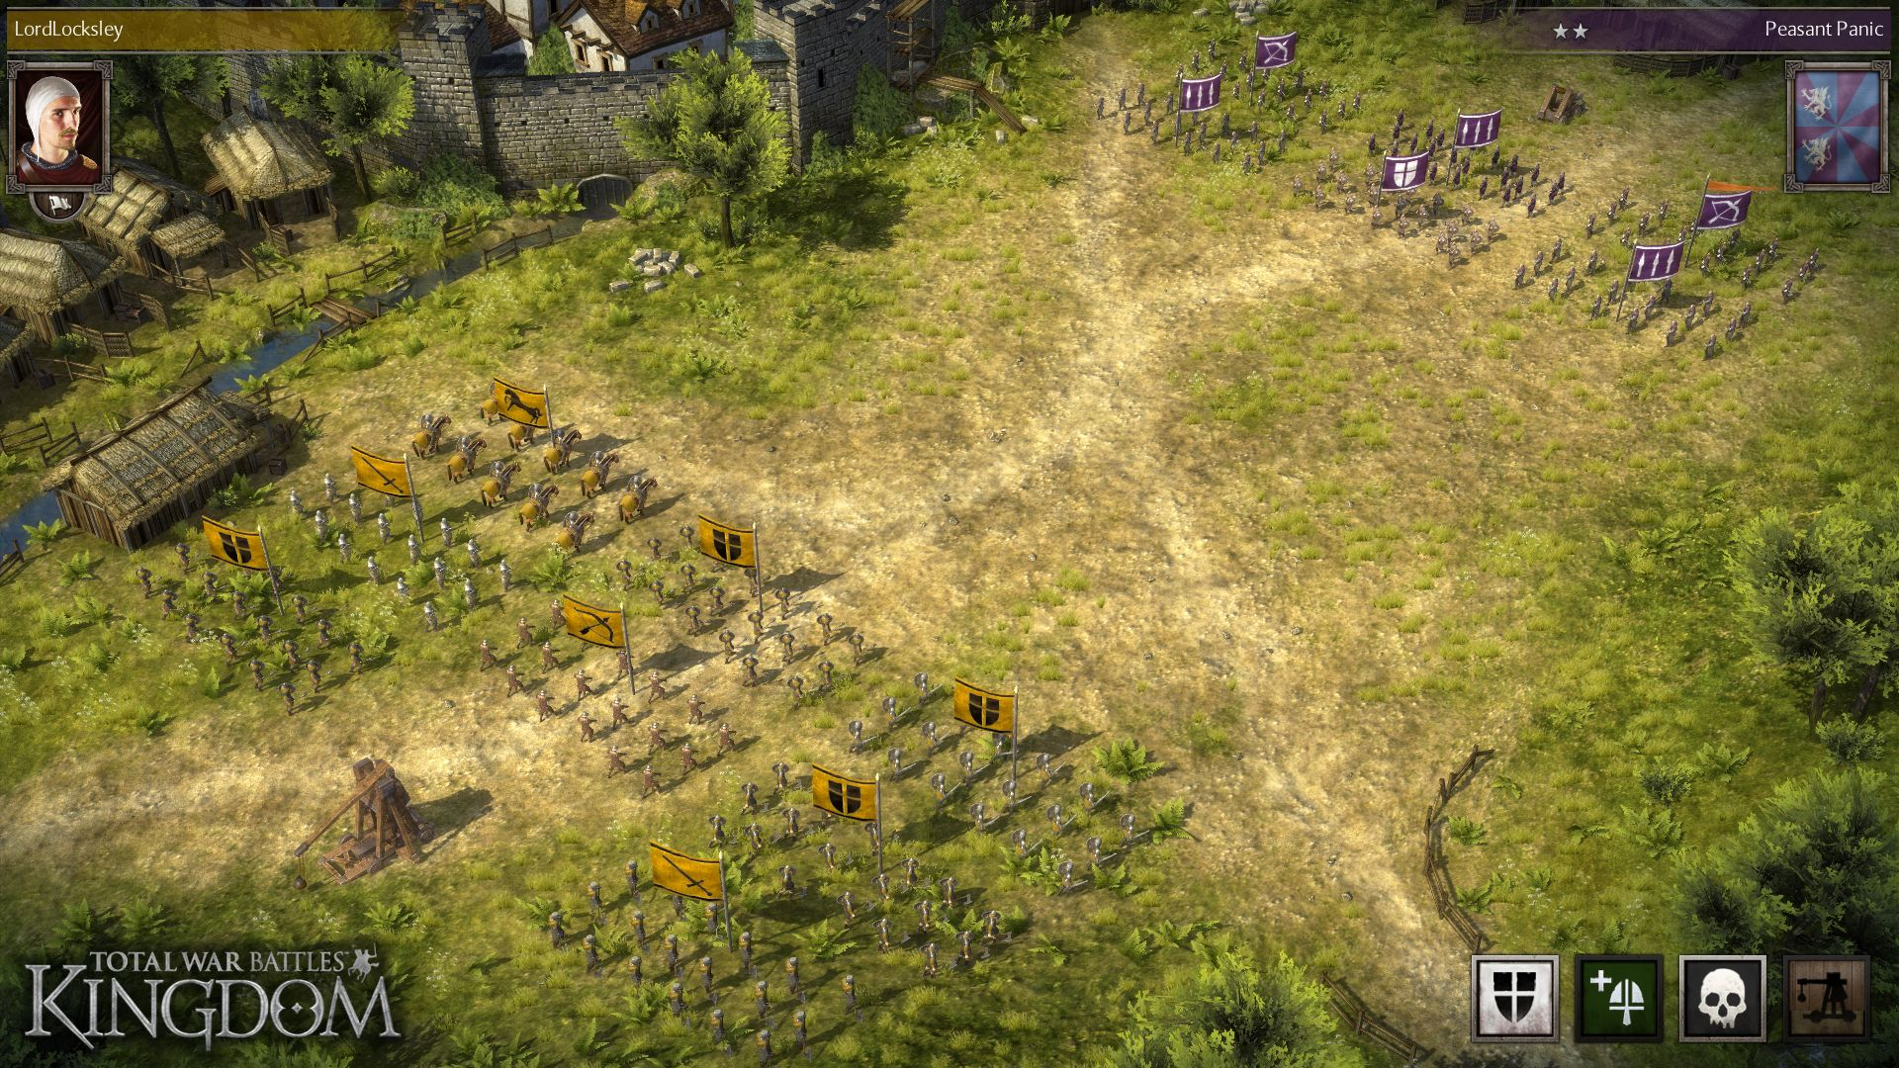

Le terrain est quadrillé et les unités peuvent uniquement se déplacer de même façon que les pièces d’un échiquier. Lorsqu’on sélectionne une unité on peut voir les mouvements disponibles par la pièce en question.

-Advance war

A côté de la bataille principale, il y a une partie gameplay dans le château. Chaque joueur peut enrôler des unités dans les casernes ou cavaleries pour défendre son château lors de la défaite de leur roi. Il y a une possibilité pour le joueur ayant perdu la partie d’échec de faire une égalité en réussissant la défense de son château. Si la défense ne tiens pas le coup, le joueur perds son roi définitivement et perds la partie.

-CastleStorm

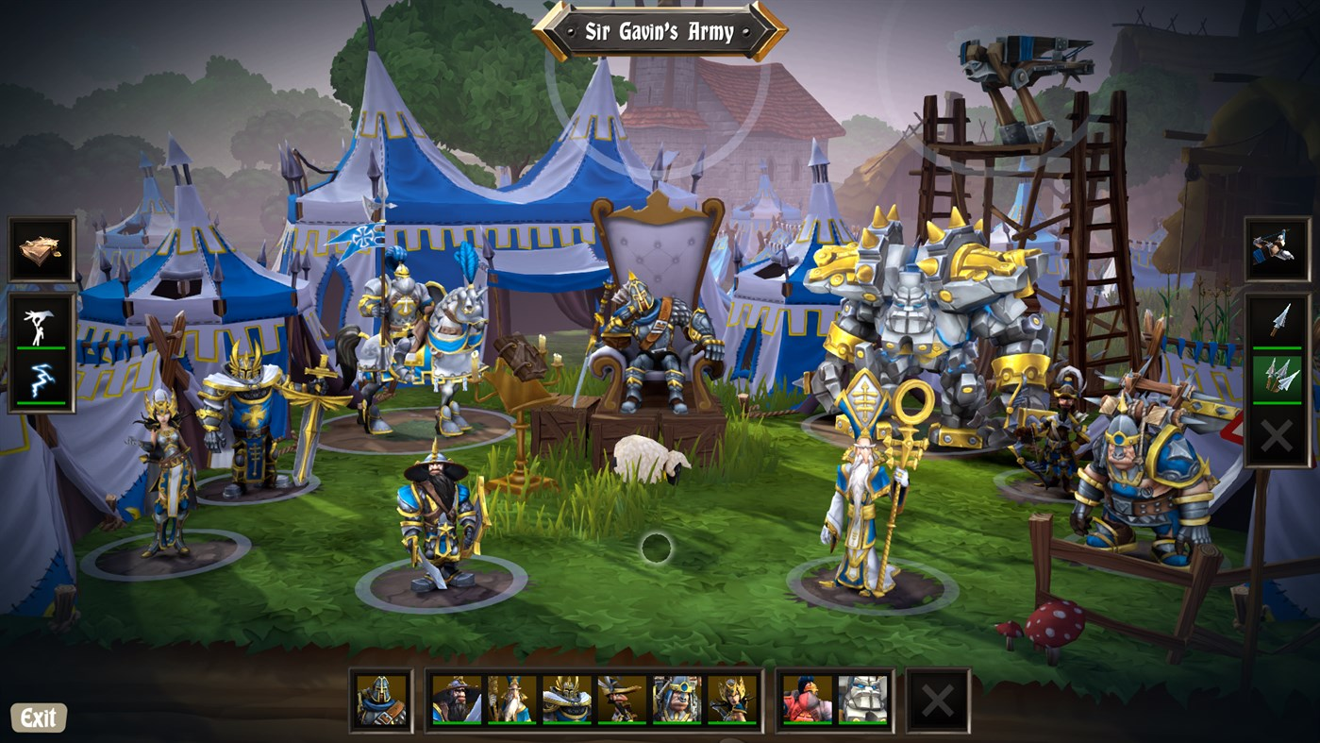

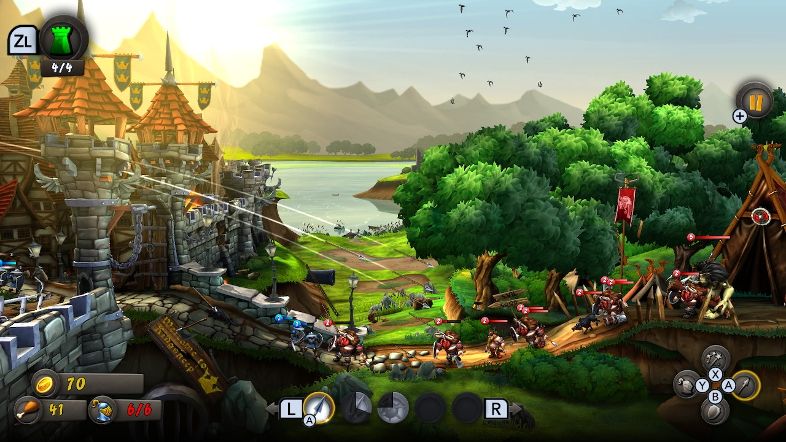

Le déplacement spécial tel que le roque est implémenté dans le jeu. Il est possible de protéger son roi en centralisant une tour.

-Petit roque -Grand roque

**USP**

L’originalité de TOTAL WAR : CHESS provient de la fusion entre un jeu d’échecs classique et une phase de défense de château en temps réel. En effet, la première phase du jeu est une partie d’échec avec des unités à la place des pièces basiques d’un échiquier. Une fois que le roi est vaincu sur le terrain de guerre, il peut se replier (s’il le souhaite) dans son château pour le défendre.

**Graphismes**

Je m’inspire de Age of Empires 4 pour les graphismes. Je souhaiterai utiliser des graphismes réalistes.

-Age of empires 4

Au niveau de l’interface de la première phase, je souhaite avoir un affichage des unités encore en vie pour chaque joueur avec des cartes de couleurs différentes pour chaque joueur.

-Total war : Attila

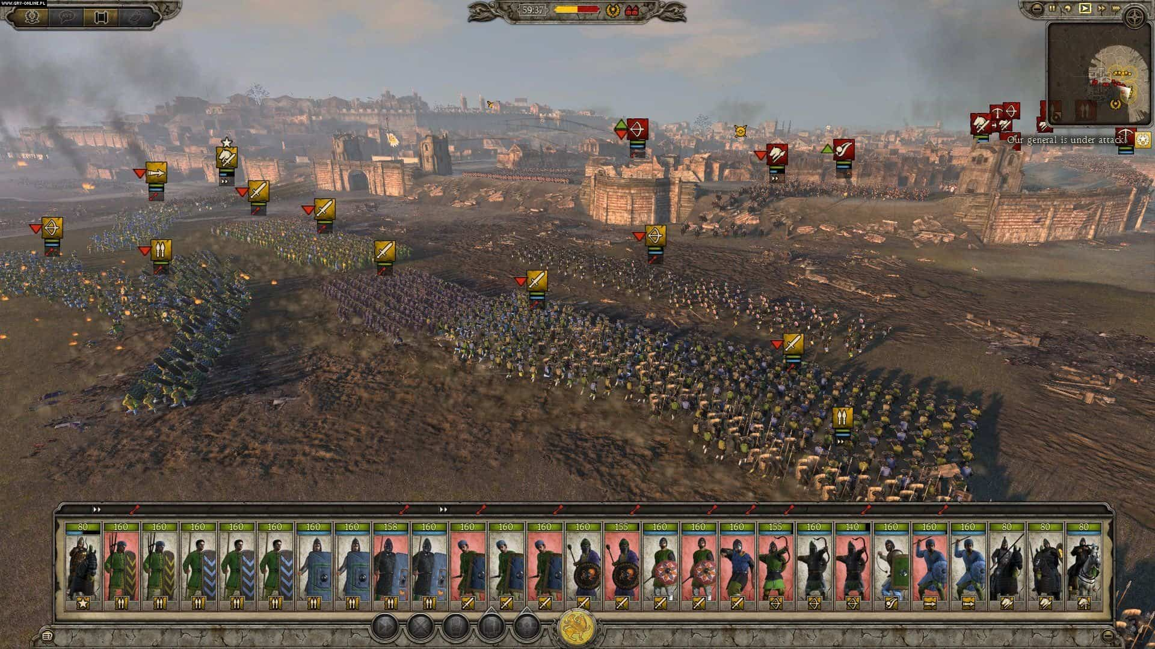

Pendant la première phase, le joueur peut donc créer des unités pour se défendre dans la seconde. Chaque joueur aura un certain nombre d’unités disponible à créer et un montant d’argent fixe pour investir dans son armée.

-Age of war 2

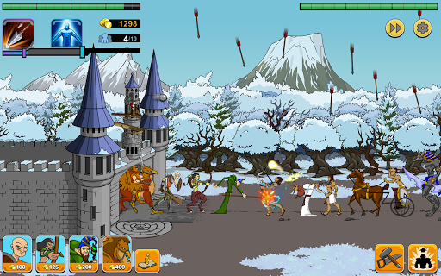

**PARTIE 2**

**Déplacements de base des unités/pièces**

Le roi peut se déplace d’une case à la fois dans toutes les directions

La tour se déplace horizontalement ou verticalement d’un nombre de cases indifférent

Le fou se déplace en diagonale d’un nombre de cases indifférent

Pour le cavalier c’est un peu plus complexe, il peut se déplacer en « L ». Il se déplace de deux cases horizontalement ou verticalement puis d’une case verticalement ou horizontalement.

Le pion se déplace d’une case à la fois, excepté lors de sa position initiale où il peut choisir de se déplacer de deux cases. Il peut avancer verticalement sans jamais pouvoir reculer.

Il peut attaquer une pièce étant à une case en diagonale de celle-ci.

La dame a les mêmes déplacements que le roi mais elle peut de déplacer d’un nombre de cases indifférent.

Les unités dans TOTAL WAR : CHESS vont se déplacer sur une zone quadrillée de la même façon que les pièces d’un échiquier. De plus, des déplacements avancés sont aussi intégrés. Le roque par exemple est implémenté dans le jeu, la tour peut alliée peut venir à secours de son roi comme dans les échecs classiques.

Comme expliqué précédemment, il y aura une première phase d’échec avec un environnement original, et une seconde partie de défense de façon jeu de stratégie en temps réel. Au cours de la première phase le joueur pourra choisir des unités à enrôler afin de défendre son château dans la seconde phase de la partie.